【事事关心】
国色天香艳五洲（图/文）
陈武光
（2013年3月26日）

2013年3月4日，笔者编制Flash《明天更美丽》，欢庆第十二届全国人民代表大会胜利召开。3月6日，挂网学校关工网。附言：2013年3月5日，值此第十二届全国人民代表大会胜利召开之际，编制Flash《明天更美丽》，一夜春风，千树万树，姹紫嫣红，姿艳满天，春回大地，万象更新，明天更美丽，让我们点燃激情，追逐壮丽的“中国梦”，去拥抱美丽的明天。
笔者将Flash《明天更美丽》，电邮发送高中、大学的老师、学长，随即收到电邮，共贺盛事。
学姐发来电邮说：“非常喜欢您发来的‘明天更美丽’。那些漂亮的花赏心悦目，音乐动听又觉得很熟悉，想了半天想起来好像是原苏联歌曲‘小路’。你的摄影作品有水平，真是很美丽。我也很喜欢花，我在植物园拍过好多花，可惜北京没你们那儿的花多。我刚看标题，还想为什么不是“更美好”而写“更美丽”，看了照片知道了应该是“更美丽”。而且也符合代表大会的主题，“更美丽”才会“更美好”。今天我去邮局，发现你真是天才，你看集邮总公司发行的纪念邮册就是“美丽中国”，而且今天发行了一套“桃花”邮票，做成了“桃情花韵”邮折，明后天我寄给你，算是答谢吧。另外我认为你真有点雷锋精神，你帮助和影响了许多人，为社会发展做出了贡献。我送你一套纪念毛主席题词五十周年的雷锋的邮票。向你学习致敬。”
学姐过奖，但一股美滋滋的味道，难掩心头，丝丝掠过。
现将《美丽中国》纪念邮册等邮品挂网分享。
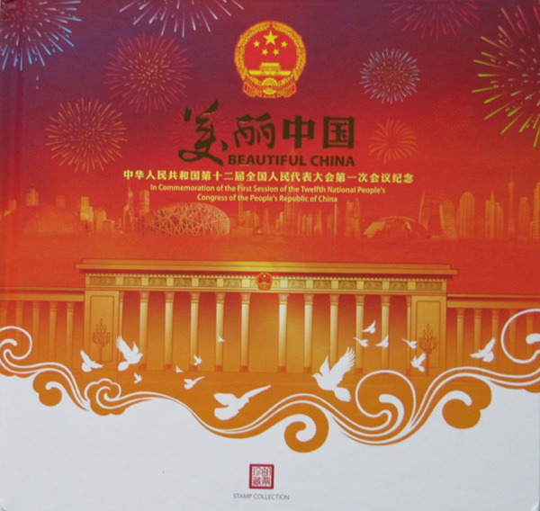
《美丽中国》纪念邮册封面

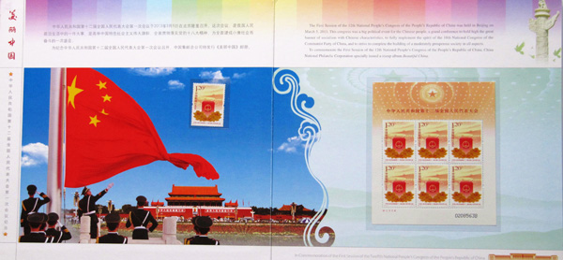
《美丽中国》纪念邮册第一页

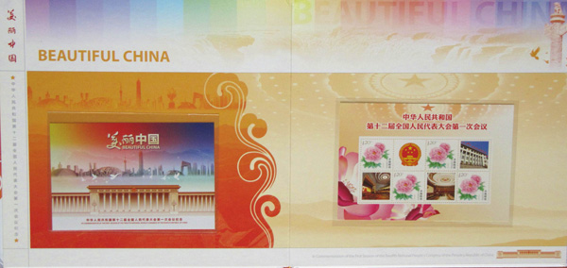
《美丽中国》纪念邮册第二页

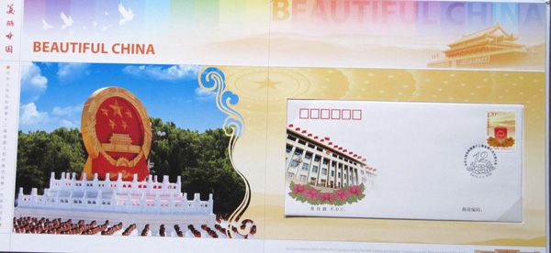
《美丽中国》纪念邮册第三页

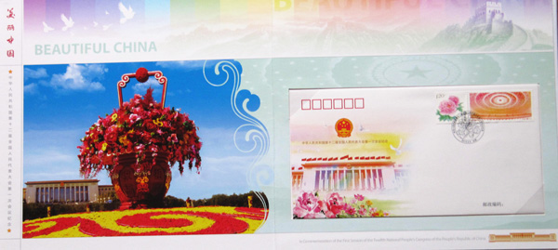
《美丽中国》纪念邮册第四页

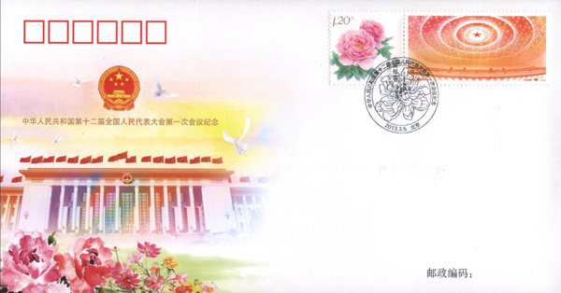
全国人大十二届一次会议纪念封

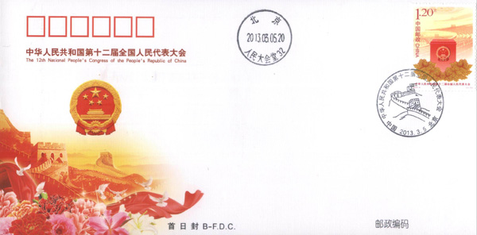
全国人大十二届一次会议首日封

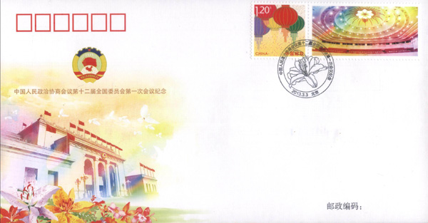
全国政协十二届一次会议纪念封

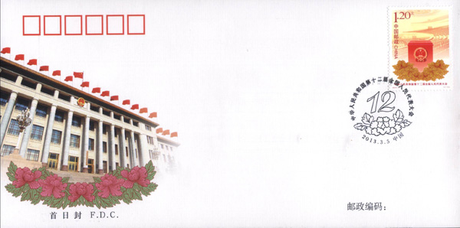
全国政协十二届一次会议首日封

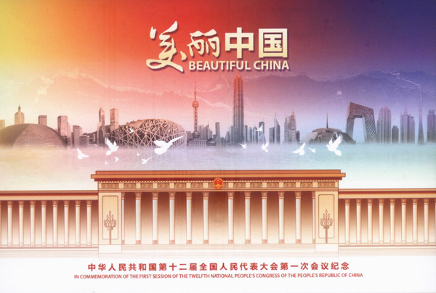
全国人大十二届一次会议明信片
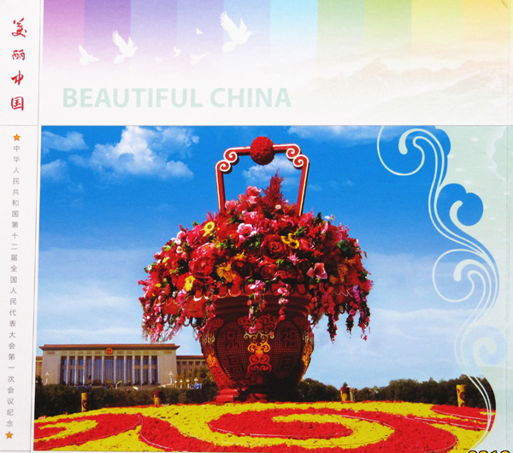
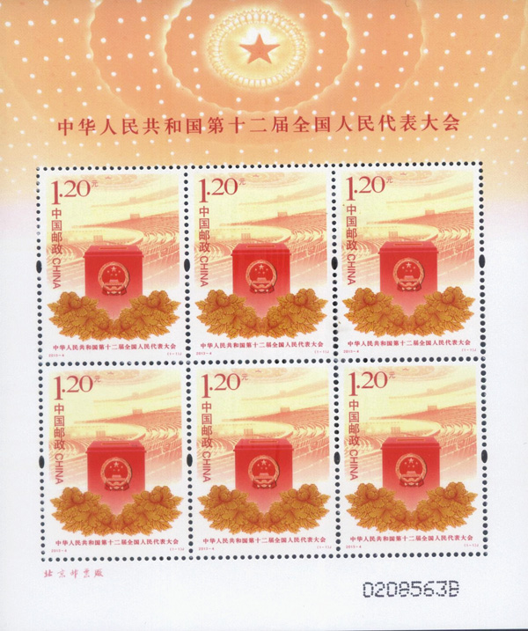
全国人大十二届一次会议纪念邮票之一
邮票主体投票箱，以人民大会堂内使用的标准的投票箱为原型，朴素、庄严，代表着人民的民主选举权利，是人民当家做主的直接体现形式，意义重大。邮票以辉煌的人民大会堂内景为背景，展现了全国人民代表大会是最高国家权力机关的庄严形象。牡丹花为前景，牡丹花语，繁荣昌盛，富贵吉祥，幸福安康，寓意深刻。

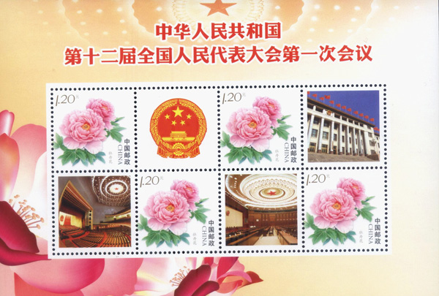
全国人大十二届一次会议纪念邮票之二
邮票以代表席位为背景，尽展万人会堂雄姿。牡丹花主图，一花双姿，雍容华贵，“惟有牡丹真国色，花开时节动京城”，国色天香艳五洲，美丽出彩满人间。
（注：学校关工网站刊发时间：2013年3月28日。）

